W pustej ramce narysuj lub powiedz przedmiot, którego nazwa zaczyna się na literę c
c, C

Połącz nazwy z odpowiednimi obrazkami.
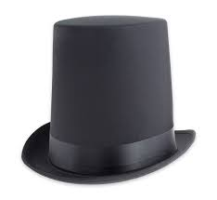

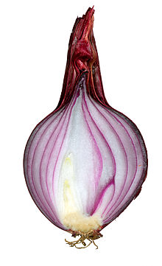

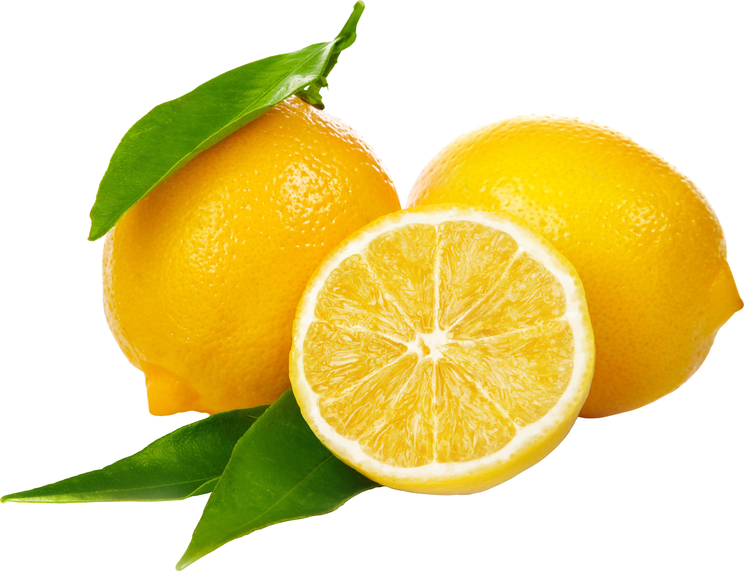

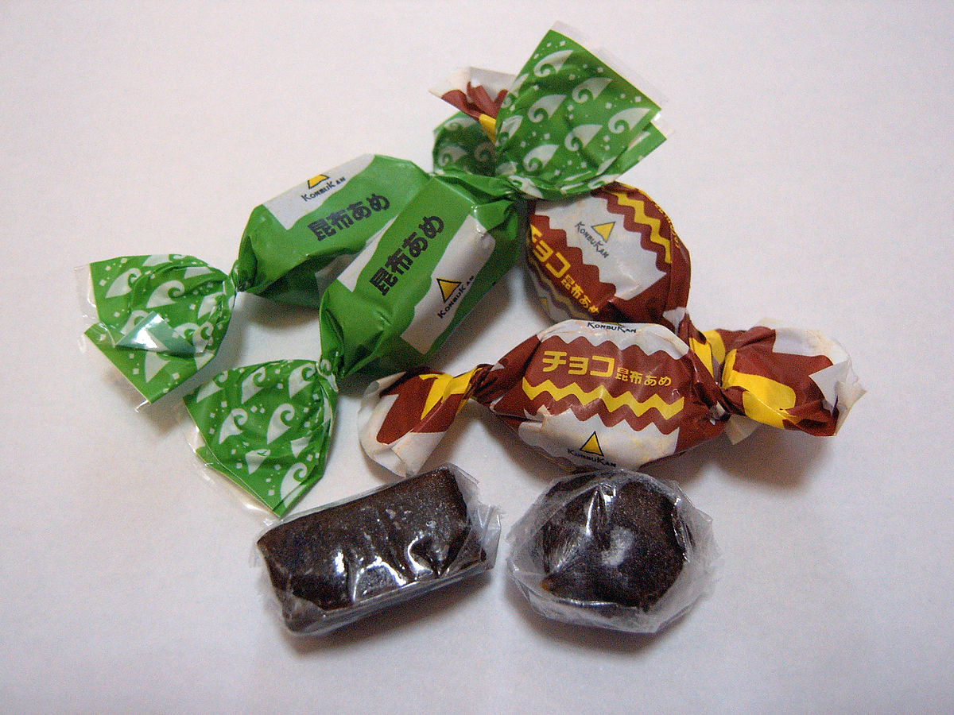

cylinder cukierki

cytryna cebula
Odszukaj w podanych wyrazach litery c, C. Otocz je pętlą
cała, kojec, cyfry, pajac, owoce,
policja, Wacek, Jacek, Cezary
Przeczytaj sylaby.
oc, ac, ic, co, ca, ci,

